服务需求及技术要求
一、项目概况
1、项目名称：安庆市立医院第二十批医用耗材采购
2、服务期限： 1年
3、服务地点：安庆市立医院
二、货物及服务要求
包号 | 耗材名称 | 规格型号 | 单位 | 单价限价 (元) | 年用量 | 参数要求 | 总限价（元）
1 | 压舌板 | 各规格 | 片 | 0.08 | 560000 | 参数要求：  由木质或竹片材料制成，表面洁净、无污迹、无毛边、毛刺和开裂。用于检查时压低舌部。  参考图片：  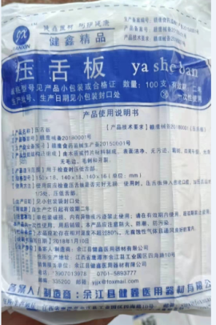 | 44800
2 | 加热呼吸管路套装 | 各规格 | 套 | 400 | 110 | 参数要求：  能与我院在用费雪派克PT101AZ呼吸湿化治疗仪配套使用。 | 76000
 | 鼻塞导管 | 各规格 | 个 | 200 | 120
 | 气管切管接头 | 各规格 | 个 | 200 | 40
注:
1.以上条款必须满足，否则视为无效投报。
2. 属于集采平台产品，必须满足两票制，并在平台配送，如因集采平台价格降低导致价格低于合同价，供货商应主动将所供产品价格降为平台以下价格。
3.为杜绝采购过程中一切不正当竞争行为，所有中选供货商必须保证正常供货，满足院方需求。如不能正常供货者，将列入黑名单，半年内将不能参与我院所有医用耗材的投报，并停止在我院在供货物。
4．以上所有耗材需提供至少一份安徽省三甲医院产品业绩（合同或发票），提供虚假业绩的供应商将列入黑名单，半年内将不能参与我院所有医用耗材的投报，并停止在我院在供货物。

